國立成功大學 校外住宿服務網
房東使用指南
- 好處:
對於房東而言，經由此網站，學生能以更簡單的方式，得到房東所欲出租物件的資訊。且於網站上刊登者，皆有經過校方安全認證，無疑增加了對於目標客戶群(學生)的吸引力。
對於學生而言，在房東身份的確認上、賃居建物所有權狀、稅單、建物使用執照等資訊，甚至是臺南市消防、治安、營建等檢核，學校均有一定的把關。同時校安中心人員也會依教育部學生賃居安全評核標準，將房東所欲出租物件予以訪視，評核通過後方可刊登。
- 流程:
申辦帳號
登錄房屋
房屋安全認證
房東資料認證
成功刊登

- 申辦帳號:
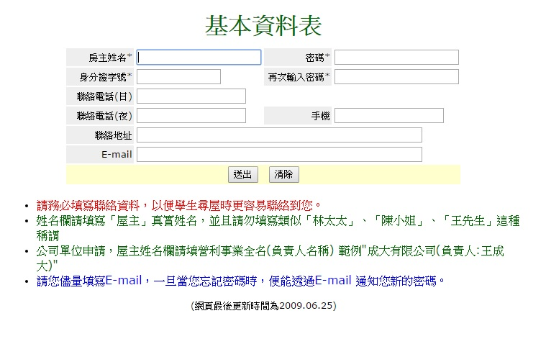
- 如圖，完成資料填寫，建立帳號。並請提供聯絡email，未來房東若需反饋疑問，或是校方相關消息的通知，將以該信箱為主。
- 登錄所欲出租房屋資料
- 房東個資聲明
詳附件一與附件二
- 房東資料認證.
1.若房子是登記在您本人名下，請提供:
  - 您的身份證正反面影本
  - 出租屋址的房屋所有權狀或是最近一期的房屋稅稅單影本
若房子是登記在他人名下，請提供
  - 該屋主的身份證正反面影本及屋主授權您處理出租事宜的委託書(附件三)或影本
  - 若房子是登記在您家人（配偶、父母、子女）名下，請提供戶口名簿影本
  - 出租屋址的房屋所有權狀或是最近一期的房屋稅稅單影本
2.公司單位申請刊登租屋資訊必備之審核資料：
一、營利事業登記證影本
二、負責人身份證正反面影本
三、近一期之營利事業完稅證明影本
四、建物所有權狀或房屋稅單影本
五、公司聯絡人的委託書及身份證正反面影本
六、建物的使用執照影本
3.備妥上述審核資料，郵寄至本校軍訓室租賃小組後，本小組將會盡快核對資料，完成房東個人資料的認證：
- 房屋安全認證
    - 若房屋先前已得到本校的安全訪視通過標章證書(如下圖)，請將其影本一併寄來。如此一來，即算是完成房屋安全認證。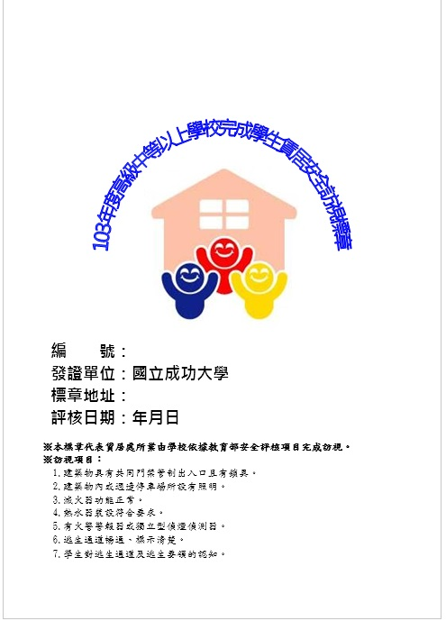
    - 為完成房屋安全認證，房東可能需要申請安全評核，填寫完申請表(請至該網站之「最新消息」公告處自行列印)後，選擇下列方式擇一回傳即可，本單位將盡快為房東安排訪視
- 寄email至ncku.rent@gmail.com
- 將表格填妥後直接送至國立成功大學光復校區軍訓室
- 郵寄至701台南市東區大學路1號 國立成功大學軍訓室租賃小組 收
    - 申請期間: 105-1學期：105年9月1日至105年10月15日
    - 為維護賃居學生處所安全，提升學生及房東居家安全防範意識及防竊能力，降低學生被害風險，本校與台南市警察局、台南市消防局完成聯繫。當房東完成治安、消防、營建三方面檢核通過，請將檢核表及憑證影印寄至軍訓室，即有如上述安全訪視通過標章證書之效力，不必再申請安全評核。
安全檢核申請管道如次：
- 治安檢核：請房東向轄區警察分局偵察隊申請「住宅防竊安全諮詢」(一分局請洽 偵察隊 韓文雄小隊長：06-2674881 / 2604678)。
- 消防檢核：請房東向各轄區消防大隊、分隊申請「校外租賃場所消防安全」檢查。
- 東區、南區：第七大隊大隊部安檢小組 06-2158375；06-2158304 (南門路273號，勞工中心旁邊)；東門分隊:06-3353860郭正宇先生。
- 北區：第六大隊大隊部安檢小組 06-3589894 （臺南市北區文賢路678號）；公園分隊:06-2511046王智遠先生；和緯分隊:06-3589891唐義豐先生。
- 歸仁、永康：第五大隊大隊部06-2016462。
- 臺南市消防設備師公會：06-2469101。
- 營建檢核：請房東依法申報，或委請專業機構或人員辦理建築物公共安全檢查簽證。
- 建築物公共安全檢查，申報程序：由屋主向內政部營建署核定之專業機構、技師、建築物檢驗師等申請檢驗（費用約新臺幣5,000元，需完成公共意外險申請方能申請檢驗），檢驗簽證完畢後，檢驗師將檢驗結果附照片(拍照)上傳內政部營建署，由工務局使用管理科上網實施書面審查，通過後檢驗師將列印憑證告知並寄交房東。
- 檢驗師可接洽：台南市建築物公共安全檢查商業同業公會（06-2932598）、台南縣建築物公共安全檢查商業同業公會（06-5794990）或相關執業建築師。
    - 相較本校安全評核(教育部安全評核)而言，上述檢核(治安、消防、營 建三方面檢核)較為全面，通過難度也較高。但相對的能給房客較多的保障，房客入住的意願和租賃物的競爭力也會增加。
附件一
個人資料使用及蒐集聲明：
- 本校為辦理學生校外租屋資訊建置業務之需求，必須取得您的個人資料，在中華民國「個人資料保護法」及相關法令之規範下蒐集、處理及利用您的個人資料。
- 請於申請時提供您本人正確、最新及完整的個人資料。
- 本校因執行業務所蒐集您的個人資料如學生校外租屋資訊建置申請表所示。
- 您可依中華民國「個人資料保護法」，就您的個人資料行使以下權利：(1) 請求查詢或閱覽。(2)製給複製本。(3) 請求補充或更正。(4) 請求停止蒐集、處理及利用。(5)請求刪求。但因您行使上述權利，而導致權益受損時，本校將不負相關賠償責任。本校賃居業務承辦教官：學務處陳國彬教官，聯絡電話：06-2757575#50727。
- 本校利用您的個人資料期間為自簽署同意書後至提出中止個資使用申請，利用地區為國立成功大學所在地。

附件二
國立成功大學學生校外賃居訪視
-房東及租屋處個人資料蒐集告知函

國立成功大學生活輔導組〈以下簡稱本組〉於進行學生校外賃居訪視時，向承租您房子之學生取得您的個人資料，包含姓名、住址、聯絡電話、工作職稱〈c001辨識個人者、c061受雇情形〉，主要目的為確保同學租屋安全，並於學生承租期間利用您的個人資料進行各項聯繫、通知及由本校生活輔導組派員至您所欲出租之租賃處進行探訪，以保障租屋環境安全。取得您工作職稱是為了解學生承租之租賃處的營業店家，以了解學生承租租屋環境安全。您得依個人資料保護法第3條就您的個人資料行使請求查閱、補充、更正、製給複製本及請求停止蒐集、處理、利用及請求刪除等權利，行使方式請洽本校生活輔導組〈電話06-2757575轉50727〉

附件三

